Конспект НОД по окружающему миру «Путешествие по березовой роще» в старшей группе

**Интеграция образовательных областей:** познавательное развитие, физическое развитие, речевое развитие, художественно-эстетическое развитие, социально - коммуникативное развитие.

**Цель:**Формирование у детей представления о русской березке, о красоте окружающего мира.

**Задачи:**

*Образовательные:*  расширить кругозор о красоте окружающего мира; познакомить с деревом береза – русская береза, ставшим символом России; с характерными особенностями березы, рассказать о том, какую пользу береза приносит людям; познакомить со стихотворением, загадками, пословицами, приметами.

*Развивающие:* развивать речь детей, обогащать словарь; развивать продуктивную деятельность,

*Воспитательные:*Воспитывать у детей нравственные и эстетические чувства: любовь и бережное отношение к природе родного края, желание и умения оказать ей посильную помощь.

Виды детской деятельности: познавательная, восприятие художественной литературы, игровая, коммуникативная, продуктивная.

**Предварительная работа:** беседы, прогулки, заучивание стихотворения А.Прокофьева «Береза» ,чтение рассказов о природе; рассматривание иллюстраций с изображением леса.

Оборудование: макеты деревьев (берез), , изделия из бересты ,ленточки красного цвета , бумага для квиллинга ,гуашь..

**НОД**

Дети входят в группу . (Звучит запись «Голоса леса»)

**Воспитатель**: Нас сегодня пригласили на день рождения. Посмотрите куда мы с вами попали ? (В лес ).

Как можно назвать такой лес? (Березовая роща )

Как вы думаете кто нас мог пригласить на день рождение? (Береза )

Воспитатель просит детей прочитать стихотворение А.Прокофьева «Береза»

«Люблю березку русскую,

То светлую, то грустную.

В белом сарафанчике,

С платочками в карманчиках,

Люблю березку русскую,

Она всегда с подружками,

Под ветром тихо клонится

И гнется- но не ломится.»

**Воспитател**ь: На Руси всегда любили белоствольную красавицу-березку. Ее называли деревом счастья. Считали символом девичьей нежности и красоты .

Она олицетворяла свет ,чистоту, тепло и женственность .Девушки водили вокруг березы хороводы , пели песни ,плели венки, украшали березу лентами и загадывали заветные желания.

Ребята, я вам тоже предлагаю украсить березу ,загадать желание и подарить березе ласковое ,доброе слово.

(*Игра «Скажи ласково*»)

Берёза щедрое и доброе дерево: под берёзой растёт много ягод земляники, грибов подберёзовиков, , сыроежки, волнушки. Из коры бересты в старину крестьяне плели лукошки для ягод и грибов, делали берестяные рожки, на которых играли пастухи.  
 (*Дети рассматривают выставку из бе*ресты. )

**Воспитатель:** Да, велика роль берёзы. Про неё сложено много стихов, песен, пословиц, примет, загадок. Берёза даже может предсказать погоду:

1. Если берёза оденется листвою раньше ольхи, то лето будет засушливым и жарким, а если позже- холодным и дождливым.
2. Если осенью листья берёзы начнут желтеть с верхушки, то весна будет ранняя, а если снизу- поздняя.
3. Если из берёзы течёт много сока- к дождливому лету

**Воспитатель**: Ребята , а где в нашем районе можно встретить березу?

(*Ответы детей*)

**Воспитатель**: Да ребята ,в нашем городе есть березовая роща. Мы обладаем таким богатством! Очень бы хотелось чтобы наша роща стала культурным местом отдыха. Чтобы вы сделали для этого?

(*Высказывание детей*)

**Воспитатель**: Ой, ребята, посмотрите как березы зашевелили листиками. Я думаю им понравились ваши высказывания. Я предлагаю поиграть с ними.

(Игра «Узнай по голосу»)

**Воспитатель:** Ребята, вы, наверное, слышали выражение «плачут березы». Весной начинается период активного сокодвижения деревьев. На стволе березы можно увидеть, как капля за каплей течет прозрачный сладковатый сок. Люди, звери, птицы спешат полакомится им. Но только люди могут нанести самый большой вред деревьям . Но такое сокоопускание вредно для дерева. Оно истощает, лишает питательных веществ, необходимых для образования молодых побегов и листвы. К тому же через ранку могут проникнуть вредные микроорганизмы, также ветер может занести споры грибов-трутовиков. Дерево может заболеть и погибнуть.

Ребята, а что можем сделать мы с вами, чтобы деревья не страдали? (Высказывания детей.).

**Физкульт. минутка.**

**Воспитатель:** Ребята, представьте, что вы березки.

Выросли березки в поле. Хорошо расти на воле! *(Потягивания – руки в стороны)*

Каждое старается, к небу, к солнцу тянется. *(Потягивания – руки вверх)*

Вот подул веселый ветер, закачались тут же ветки, *(Дети машут руками)*

Даже толстые стволы наклонились до земли. *(Руки на поясе, приседания)*

Вправо-влево, взад-вперед – так деревья ветер гнет. *(Наклоны вправо-влево)*

Он их вертит, он их крутит. Да когда же отдых будет? *(Вращение туловищем)*

Ветер стих. Взошла луна. Наступила тишина. *(Опускают руки через стороны)*

***Воспитатель***: Что бы убедиться в том что вы друзья природы поиграем в игру .

Игра «*Это я, это я, это все мои друзья*»)

Кто природу обожает, весной деревца сажает?

- Это я!

Кто любит отдыхать и природу засорять?

Это не я!

Кто желает помогать, весной деревца сажать?

Это я!

Кто желает помогать деревца кусты ломать?

Это не я!

Кто в любую непогоду любит матушку природу?

Это я, это я, это все мои друзья!

А теперь ребята я хочу предложить вам сделать свою «березовую рощу»..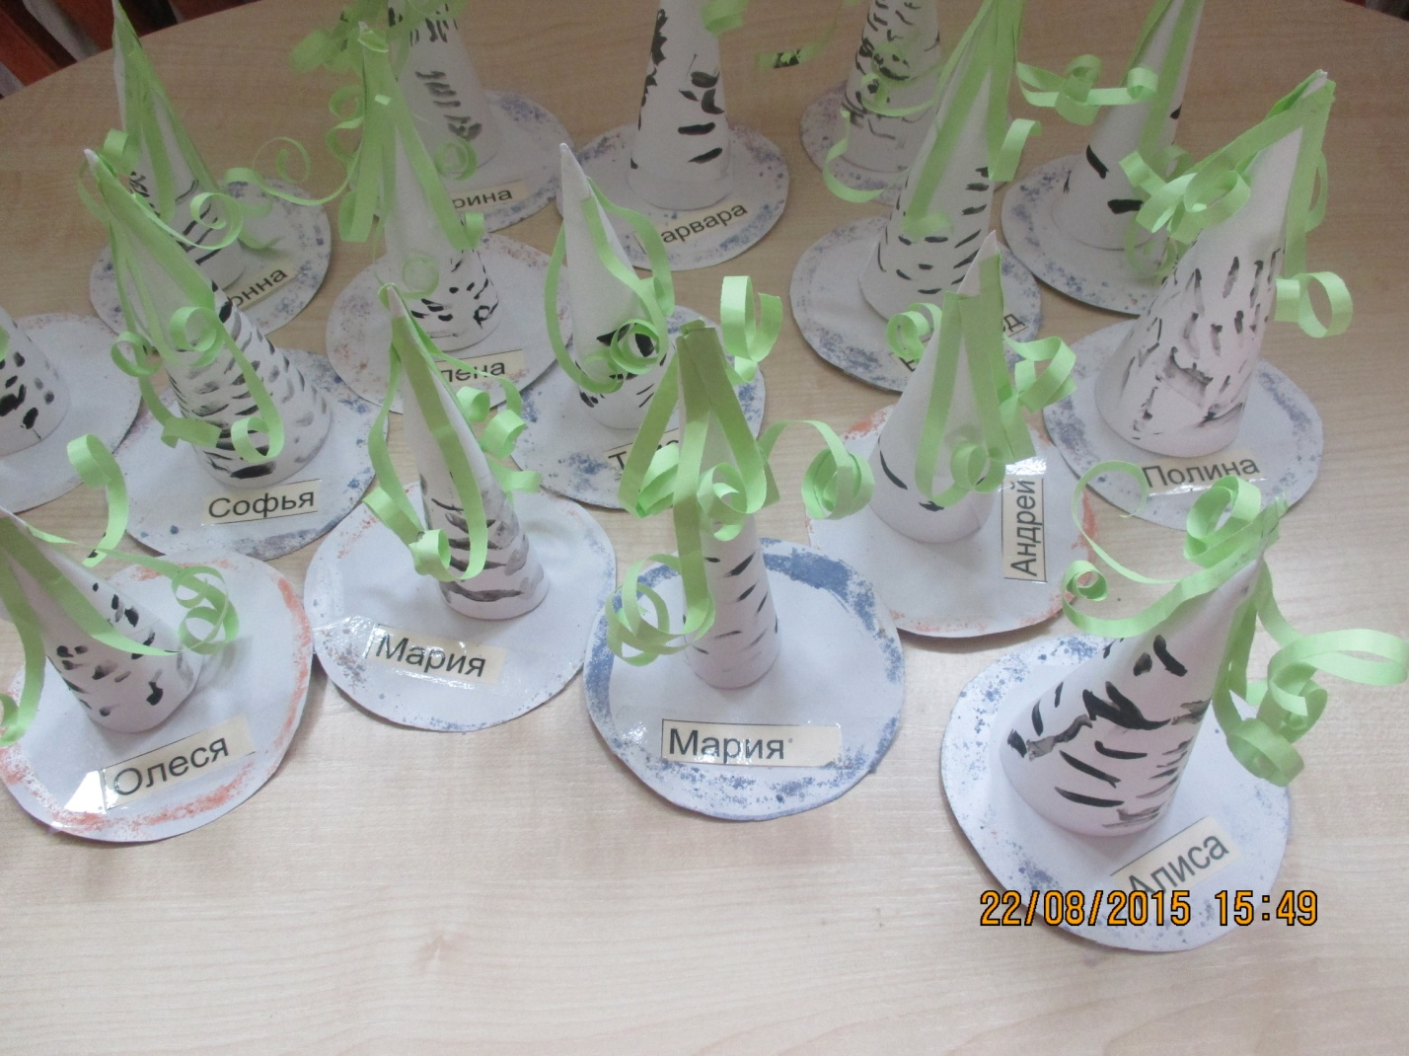

(*Дети используют в работе заранее подготовленный конус ,нарезанные полоски бумаги для квиллинга зеленого цвета ,гуашь черного цвета)*

*Воспитатель просит детей еще раз отметить красоту и неповторимость русской березы*

**Рефлексия.**

**Вопросы:**

-С каким деревом вы сегодня познакомились?

-Что вы нового сегодня узнали о березе?

-Какое дерево делали ?

-Что вам понравилось на занятии?